中國文化大學活動紀錄表
填表日期：111年02月15日
活動主題 |  | 運算思維_全商系_黃雪梨老師_第三次討論
活動日期 |  | 111年02月15日 | 活動地點 |  | 曉峰紀念館8樓資訊處
與會人數 |  | 3人
活動報導  （活動方式或內容簡述） |  | 確認老師課程的大綱符合運算思維融入課程之宗旨，引導加強融入模組的深度。
執行成效 |  | - 底定課程大綱
活動照片 | 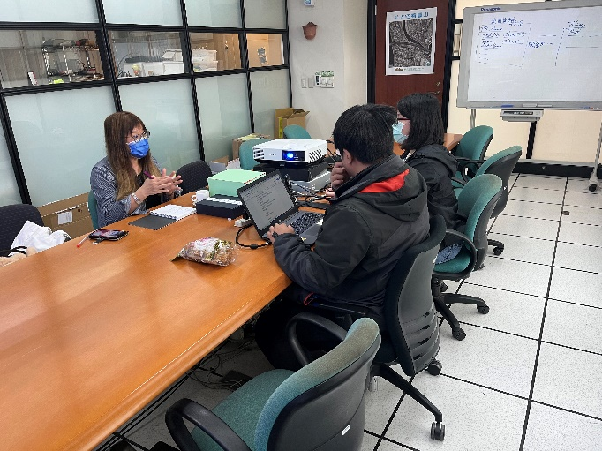 |  |  | 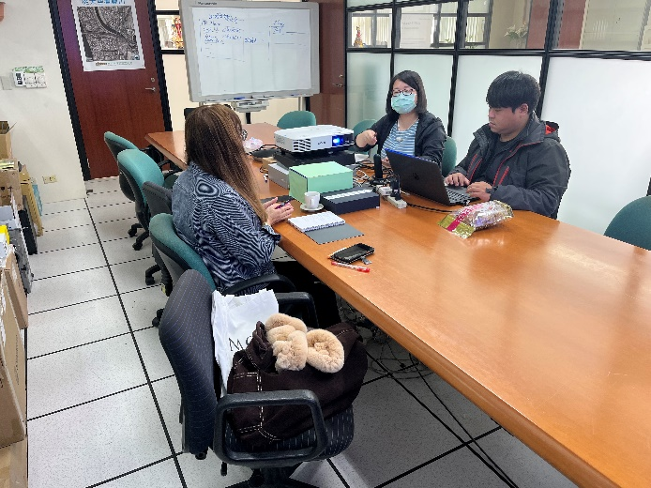
 | 老師說明課程大綱與預計進行方式。 |  |  | 與老師討論課程設計。
 | 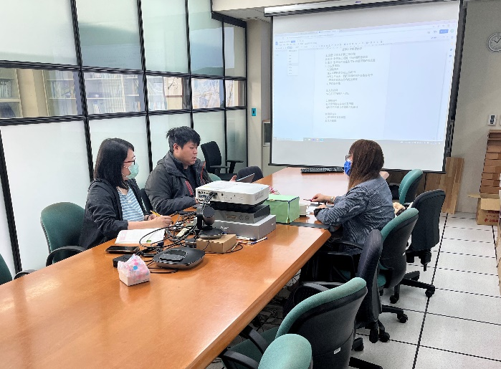 |  |  | 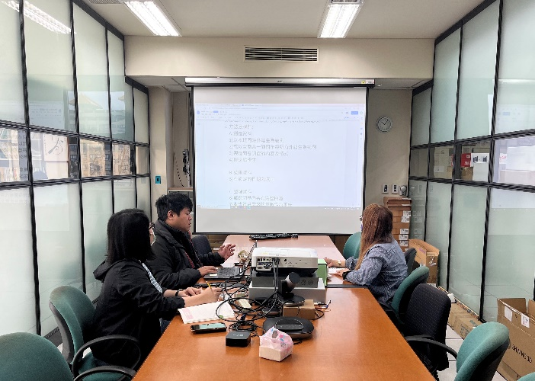
 | 說明教學助理事宜 |  |  | 確認期末成果資料回收事項。
備註 |  | - 請於每次活動結束後一周內，將相關憑證及本表，併同文宣品、講義資料、簽到單、照片或影音檔等。  - 本表如不敷使用，請自行以A4用紙依規格增列欄位，如有相關活動文宣亦請提供。

